2022 Министерство науки и высшего образования Российской Федерации

Федеральное государственное бюджетное образовательное учреждение

высшего образования

«Вятский государственный университет»

Колледж ВятГУ

**ОТЧЕТ**

**ПО ДОМАШНЕЙ КОНТОЛЬНОЙ РАБОТЕ №2**

**«ИЗУЧЕНИЕ ОДНОМЕРНЫХ МАССИВОВ И СТРОК»**

**ПО ДИСЦИПЛИНЕ «ОСНОВЫ АЛГОРИТМИЗАЦИИ И ПРОГРАММИРОВАНИЮ»**

Выполнил: студент учебной группы

ИСПк-203-52-00

Гагагринов Владислав Максимович

Преподаватель:

Сергеева Елизавета Григорьевна

Киров

2022

**1.Цель работы:** получить базовые навыки работы с одномерными массивами, освоить принципы работы со строками как с частными случаем одномерных массивов.

**2.Формулировка задания (Вариант 3):**

1. Написать программу, выполняющую поиск максимального и минимального элементов в массиве.

2. Написать программу, определяющую является ли заданная строка палиндромом (без учета регистра).

**3. Схема алгоритма**

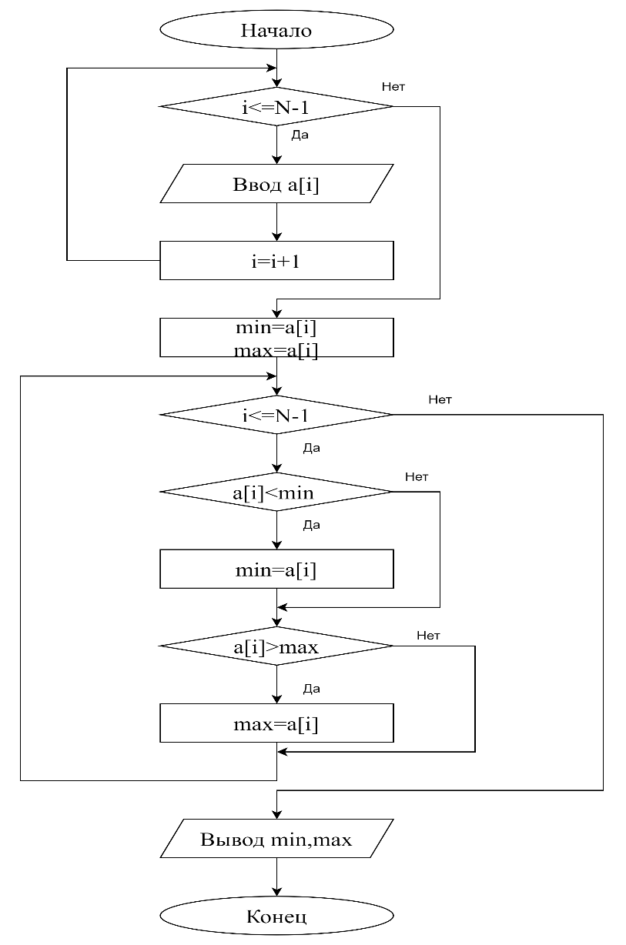

Рисунок 1 – Схема алгоритма к заданию 1

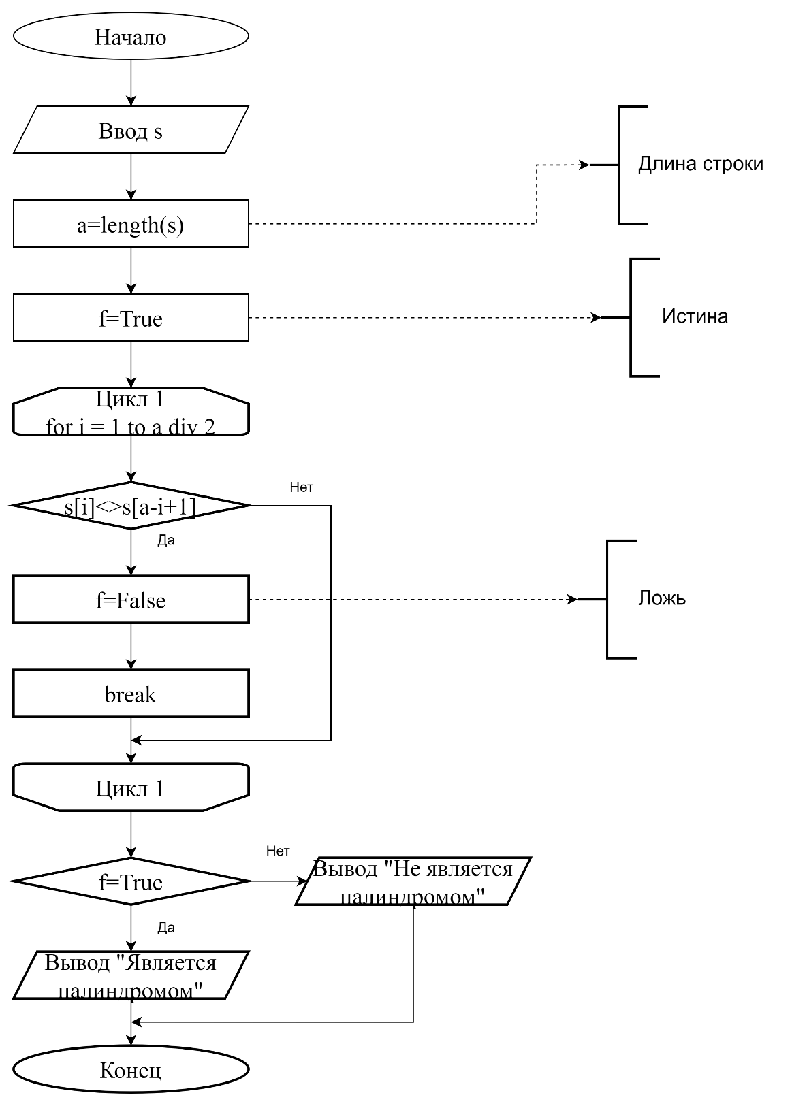

Рисунок 2–Схема алгоритма к заданию 2

**4. Код программы**

**Задание №1**

**begin**

**var** min,max,i:integer;

**var** n:=readinteger('Введите количество элементов массива');

**var** a:**array of** integer;

SetLength(a,n);

**for** i:=0 **to** n-1 **do**

a[i]:= readinteger;

min:=a[1];

max:=a[1];

**for** i:=0 **to** n-1 **do**

**begin**

**if** a[i]<min **then** min:=a[i];

**if** a[i]>max **then** max:=a[i];

**end**;

print('Максимальный элемент = ', max);

print('Минимальный элемент = ', min);

**end**. 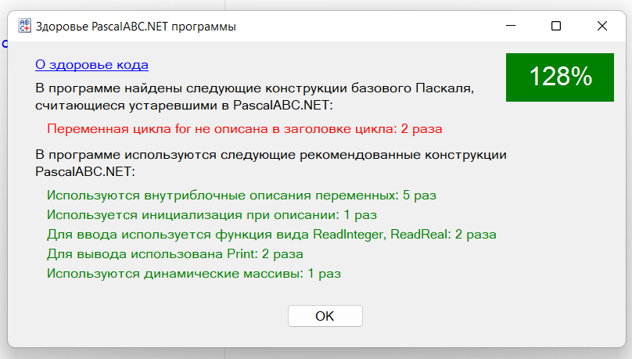

Рисунок 3 – Здоровье кода задания 1

**Задание №2**

**begin**

**var** s: string;

**var** f: boolean;

**var** a, i: byte;

s:=readstring;

**begin**

a := length(s);

f := True;

**for** i := 1 **to** a **div** 2 **do**

**if** s[i] <> s[a-i+1] **then begin**

f := False;

**break**;

**end**;

**if** f = True **then**

print('Является палиндромом')

**else**

print('Не является палиндромом');

**end**;

**end**.

Рисунок 4 – Здоровье кода задания 2

**5. Результат выполнения программы**

Рисунок 5 – Результат выполнения задачи 1

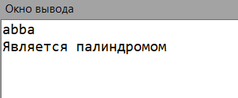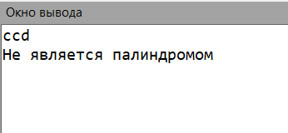

Рисунок 6 – Результат выполнения задачи 2

**6. Вывод**

В результате выполнения домашней контрольной работы № 2 мы получили базовые навыки работы с одномерными массивами, освоили принципы работы со строками как с частными случаем одномерных массивов. После написания кода мы столкнулись с трудностями, а именно со здоровьем кода PascalABC. После изучения теории по здоровью кода мы смогли исправить наши программы так, чтобы здоровье кода было более 100%. Цели работы достигнуты.